Отчет

**По Лабораторным работe**

**Тема:Шифрование файла под диск**

**с помощью Veracrypt**

**Сделал: Бейшекеев Максат**

**Проверил:Б.З. Куручбеков**

**Создание файла в Veracrypt:**

1 этап.

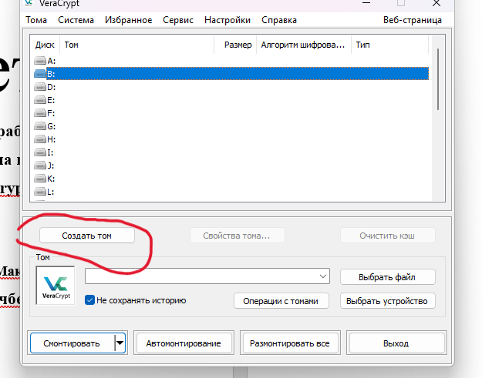

Чтобы создать том нажимаем на “Создать том”

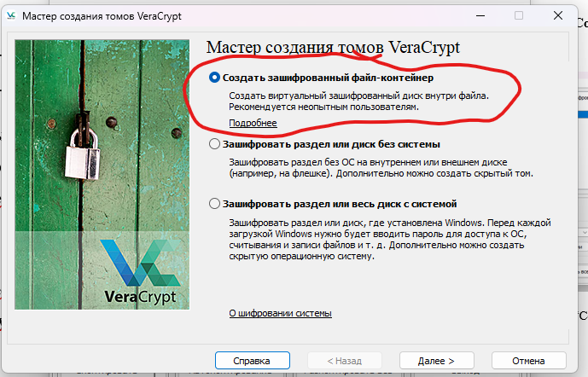

Далее нажимаем на “Создать зашифрованный файл-контейнер”

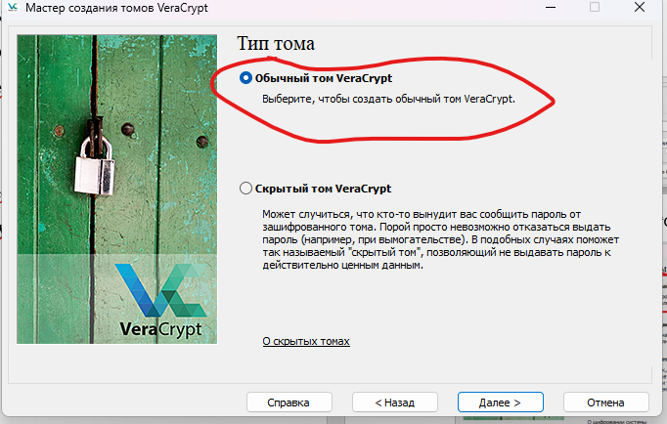

Затем выбираем тип тома;

2 этап

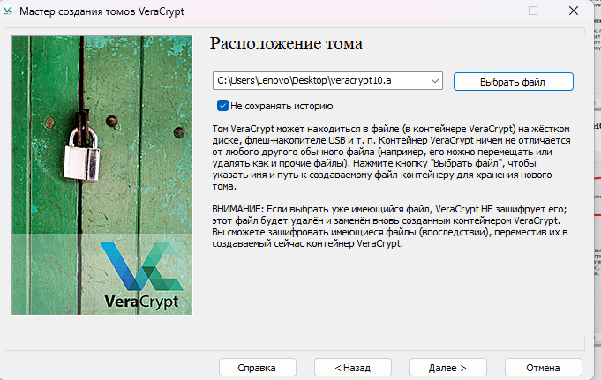Создание файла для хранения тома

Нажимаем “Выбрать файл”,далее создаем любой файл,обязательно новый и пустой и нажимаем “Далее”.

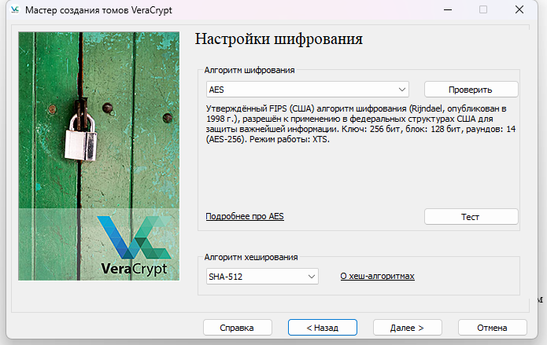

Здесь можно выбрать алгоритм шифрования и алгоритм хеширования,но я оставил все по умолчанию.Нажимаем на “Далее”

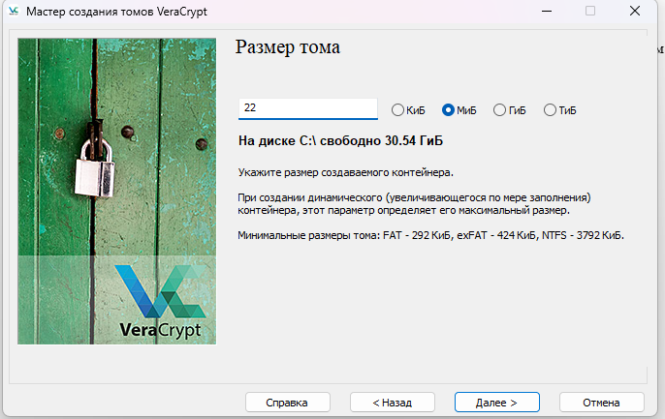

Здесь можно выбрать тип памяти,и сколько места выделить для файла.

Я выбрал тип мб,и выделил 22мб, нажимаем “Далее.”

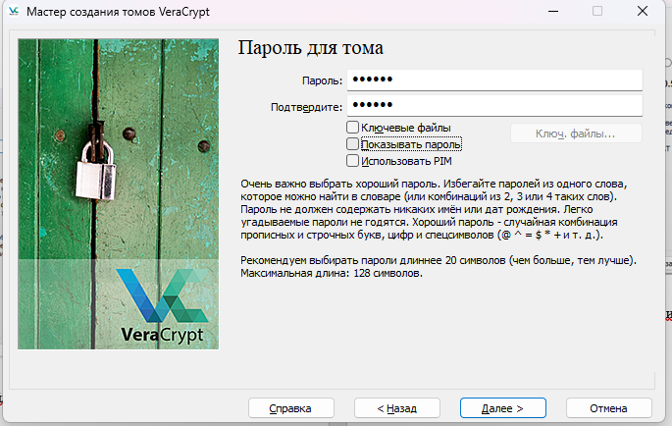

Далее придумываем пароль для будущего зашифрованного файла, и нажимаем “Далее”.

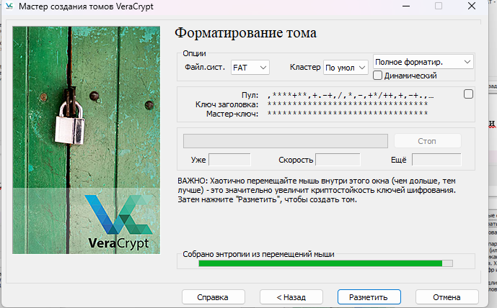

3-й этап.Формирование тома.

Здесь у меня все по умолчанию,чтобы закончить формирование тома,нужно заполнить зеленую шкалу снизу ,посреством сдвига курсора мышкой.Когда заполним шкалу,нажимаем “Разметить”.

4-й этап

Мы успешно создали том. теперь нам нужно создать отдельный диск для его хранения.

Для этого выбераем тот файл “Veracrypt10.ad” который мы создали и нажимаем “Смонтировать”.

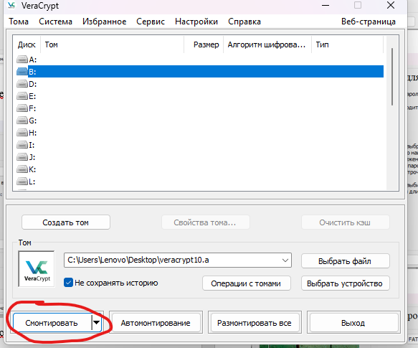

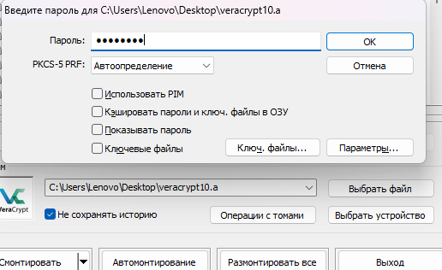У нас требуют ввести пароль ,который мы придумали для тома ранее. Вводим пароль и нажимаем “ОК”.

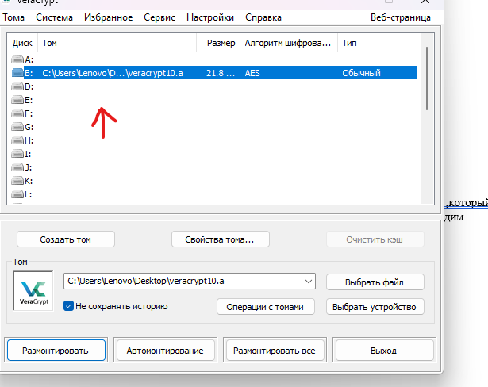Поздравяю! Мы успешно смонтировали диск,где.

Здесь мы можем хранить данные которые хотим защитить:

